  15.04.2026  ІНДЕКСИ СПОЖИВЧИХ ЦІН  у м. Києві у березні 2026 року | 
Головне управління статистики
у м. Києві
 www.kyiv.ukrstat.gov.ua
kyivstat@kyiv.ukrstat.gov.ua
 +38 (044) 4867138

Споживчі ціни у м. Києві вберезні 2026р. порівняно із лютимзросли на 1,8 %(у цілому по Україні – на 1,7 %), з початку року – на 4,2 % (у цілому по Україні – на 3,4 %).

Зміни споживчих цін
у % до попереднього місяця
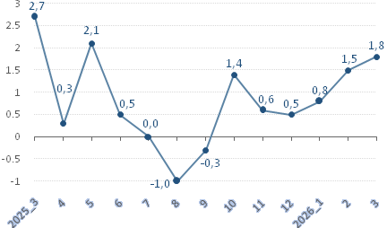
Зміни споживчих цін у 2026 році
у % до грудня попереднього року
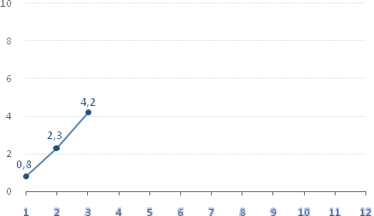

Зміни споживчих цін на товари та послуги
(відсотків)
 | Березень 2026 до
 | лютого  2026 | грудня  2025
Споживчі ціни | 1,8 | 4,2
Продукти харчування та безалкогольні напої | 1,5 | 5,1
Продукти харчування | 1,3 | 5,0
хліб і хлібопродукти | 0,3 | 4,3
хліб | -0,3 | 2,6
макаронні вироби | -3,5 | -2,5
м’ясо та м’ясопродукти | 1,2 | 0,1
риба та продукти з риби | 1,4 | 4,9
молоко | 0,6 | -2,9
сир і м’який сир | 4,7 | 3,4
яйця | 8,7 | 6,2
масло | 0,3 | -3,1
олія соняшникова | 3,4 | 6,4
фрукти | 1,2 | 12,8
овочі | -0,3 | 28,3
цукор | -5,4 | -5,1
Безалкогольні напої | 4,0 | 6,7
Алкогольні напої, тютюнові вироби | 0,3 | 3,5
Одяг і взуття | 15,7 | 1,5
Одяг | 20,2 | -1,2
Взуття | 9,2 | 5,0

Продовження
 | Березень 2026 до
 | лютого  2026 | грудня  2025
Житло, вода, електроенергія, газ та інші види палива | 0,1 | 0,1
Утримання та ремонт житла | 0,5 | 1,1
Водопостачання | 0,0 | 0,0
Прибирання сміття | 0,0 | 0,0
Каналізація | 0,0 | 0,0
Послуги з управління багатоквартирними будинками | 0,0 | 0,0
Електроенергія | 0,0 | 0,0
Природний газ | 0,0 | 0,0
Гаряча вода, опалення | 0,0 | 0,0
Предмети домашнього вжитку,  побутова техніка та поточне утримання житла | 2,8 | 4,6
Охорона здоров’я | 0,2 | 0,5
Фармацевтична продукція, медичні товари та обладнання | 0,0 | -0,3
Амбулаторні послуги | 1,1 | 1,9
Транспорт | 6,6 | 8,3
Паливо та мастила | 14,6 | 19,3
Транспортні послуги | 5,8 | 8,4
залізничний пасажирський транспорт | 6,6 | 7,2
автодорожній пасажирський транспорт | 5,7 | 8,5
Зв’язок | 2,5 | 13,5
Відпочинок і культура | 1,1 | 3,8
Освіта | 0,1 | 0,2
Ресторани та готелі | 1,1 | 2,4
Різні товари та послуги | 0,6 | 5,3

На споживчому ринку столиці в березні ціни на продукти харчування та безалкогольні напої зросли на 1,5 %. Найбільше (на 8,7 %) подорожчали яйця. На 4,7–0,3 % зросли ціни  на сир і м’який сир, безалкогольні напої, соняшникову олію, рибу та продукти з риби, м’ясо та м’ясопродукти, фрукти, молоко, масло. Водночасна 5,4–0,3 % знизилися ціни на цукор, макаронні вироби, хліб, овочі.  Ціни на алкогольні напої та тютюнові вироби підвищилися на 0,3 %, що пов’язано  з подорожчанням тютюнових виробів на 1,0 %.  Одяг і взуття подорожчали на 15,7 %, зокрема, одяг – на 20,2 %, взуття – на 9,2 %.  Ціни на транспорт зросли на 6,6 % головним чином через подорожчання палива та мастил на 14,6 % і проїзду в залізничному й автодорожньому пасажирському транспорті  на 6,6 % і 5,7 % відповідно.  У сфері зв’язку ціни зросли на 2,5 %  в основному через підвищення тарифів  на мобільний зв'язок на 3,8 %. | Зміни цін на продукти харчування  та безалкогольні напої  у % до попереднього місяця  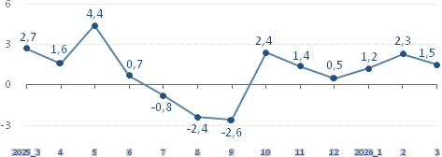Зміни цін на житло, воду,  електроенергію, газ та інші види палива  у % до попереднього місяця  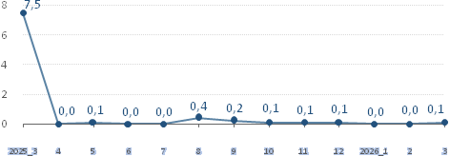  Зміни цін на транспорт  у % до попереднього місяця  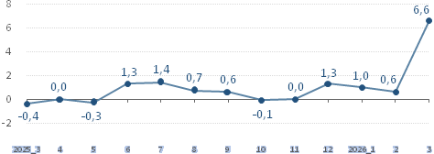
- Географічне охоплення
Дані наведено без урахування тимчасово окупованих російською федерацією територій та частини територій, на яких ведуться (велися) бойові дії.
Відбір міст здійснюється на державному рівні та є репрезентативним для розрахунку ІСЦ для кожного регіону країни. Спостереження за змінами споживчих цін (тарифів) не проводиться в сільській місцевості.

- Основні показники
Індекс споживчих цін (ІСЦ, інфляція) є показником зміни в часі цін і тарифів на товари та послуги, які купує населення для невиробничого споживання. Розраховується щомісячно на основі даних про ціни (одержуються органами державної статистики шляхом щомісячної реєстрації цін і тарифів на споживчому ринку) та даних національних рахунків щодо витрат домогосподарств на кінцеве споживання по країні в цілому з подальшим розподілом (за результатами вибіркового обстеження умов життя домогосподарств).

- Методологія
Формування показників здійснюється за результатами державного статистичного спостереження "Зміни цін (тарифів) на споживчі товари (послуги)", методологія якого враховує загальні вимоги Конвенції 160 Міжнародної організації праці 1985 року (стаття 12), Резолюції з питань індексів споживчих цін, прийнятої на сімнадцятій міжнародній конференції статистиків праці (2003), Регламенту (ЄС) № 2016/792 від 11 травня 2016 року, Виконавчого Регламенту Комісії (ЄС)№ 2020/1148 від 31 липня 2020 року, а також "Керівництва щодо індексів споживчих цін: Поняття та методи", підготовленого Міжнародним валютним фондом, Міжнародною організацією праці, Статистичним бюро Європейської спільноти (Євростатом), Європейською економічною комісією Організації Об’єднаних Націй, Організацією економічного співробітництва і розвитку (ОЕСР) та Світовим банком (2020).

Методологічні положення:
https://stat.gov.ua/sites/default/files/migration/files/2023/190_2023/190_2023.pdf.

- Перегляд даних
Перегляд даних, розрахованих та оприлюднених раніше, не здійснюється.

Довідка: тел. (044) 486-69-71; e-mail:posh@kyiv.ukrstat.gov.ua
Більше інформації: http://www.kyiv.ukrstat.gov.ua/p.php3?c=255&lang=1(Статистична інформація/Економічна статистика/Ціни)
© Головне управління статистики у м. Києві, 2026

